Veřejnosprávní akademie a střední škola, s. r. o.
nám. Svobody 494, 696 62 Strážnice
_________________________________________________________
Tel. 518 332 262 e-mail: info@hs-straznice.cz IČO : 25342193
Tel. /fax. 518 332 898
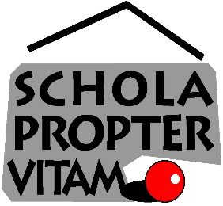

Důležité termíny

Studijní volno je ve dnech 28. 4. 2022 až 20. 5. 2022 mimo dnů didaktických testů společné části MZ a dnů písemných a praktických zkoušek profilové části. Délka studijního volna je nejméně 5 dnů, které nemusí souvisle navazovat. Volné dny přesahující stanovených 5 dnů jsou konzultační dny.

Řádné termíny
Písemné zkoušky společné části dle JZZ
od 7. 4. 2022 do 8. 4. 2022
Didaktické testy společné části
od 2. 5. 2022 do 15. 5. 2022
Praktická zkouška z odborných předmětů - Hotelnictví
od 26 .4. 2022 do 27.4.2022
Ústní zkoušky profilová i společná část – Veřejnosprávní činnost
od 23. 5. 2022 do 25. 5. 2022
Ústní zkoušky profilová i společná část - Hotelnictví
od 23. 5. 2022 do 25. 5. 2022

Mgr. Petra Hanáčková, MBA
Ředitelka školy

